Студия «Дизайн» Ворожова Т.В.

1 февраля 2021 года группа № 3, 10.00-10.45, занятие1

Тема занятия «Квилинг. Применение в дизайне. Правила работы»

Доброе утро всем. Сегодня у нас новая тема. Посмотрите какая красота:

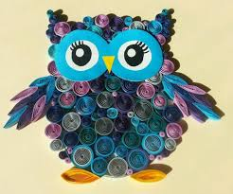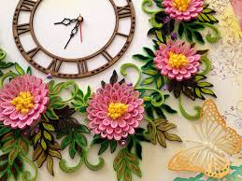

Что же это за волшебная техника? Называется она Квиллинг. **Квиллинг** ([англ.](https://ru.wikipedia.org/wiki/%D0%90%D0%BD%D0%B3%D0%BB%D0%B8%D0%B9%D1%81%D0%BA%D0%B8%D0%B9_%D1%8F%D0%B7%D1%8B%D0%BA) *quilling*; от *quill* «птичье перо»), также известен как **бумагокручение** — искусство изготовления плоских или объёмных композиций из скрученных в спиральки длинных и узких полосок бумаги. Готовым спиралькам придаётся различная форма и таким образом получаются элементы бумагокручения, называемые также модулями. Уже они и являются «строительным» материалом в создании работ — картин, открыток, альбомов, рамок для фотографий, различных фигурок, часов, бижутерии и т. д.

Это интересное направление в рукоделии, позволяющее создавать разнообразные поделки из предварительно скрученной бумаги. Вы сможете создавать открытки и украшать альбомы, изготавливать вазочки и интересные подарки.  
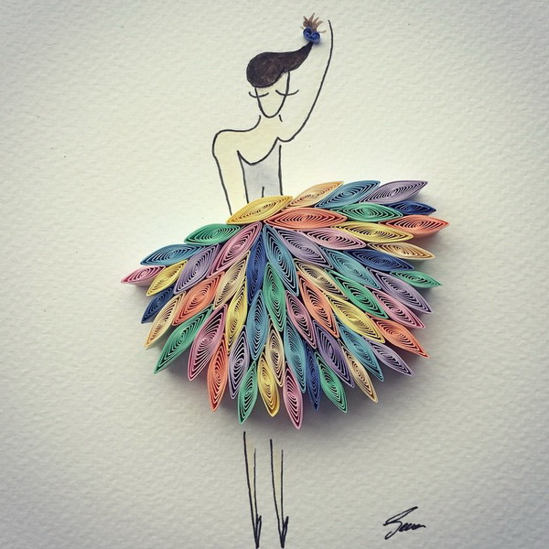

Квиллинг делится на несколько видов: Техника, позволяющая создавать объемные фигуры. Применяется гофрокартон или специальная бумага, позволяет изготовить шкатулки и вазы, а также объемные игрушки.  
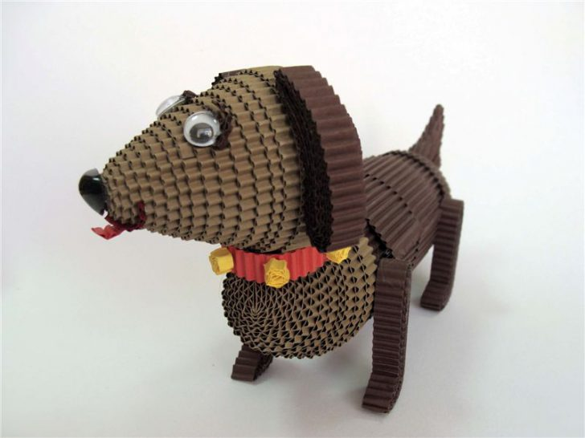

Техника в стиле хастинг. Позволяет получить более утонченные и хрупкие решения. Приступать к данному виду творчества следует при наличии определенных навыков. Вам пригодится усидчивость и терпение.  


Квиллинг существенно отличается от привычного оригами тем, что в данной технике все фигурки изготавливаются из полосок, которые должны быть предварительно скручены. Получаются небольшие трубочки, которым придается необходимая форма. Из полученных элементов складывается картина.  
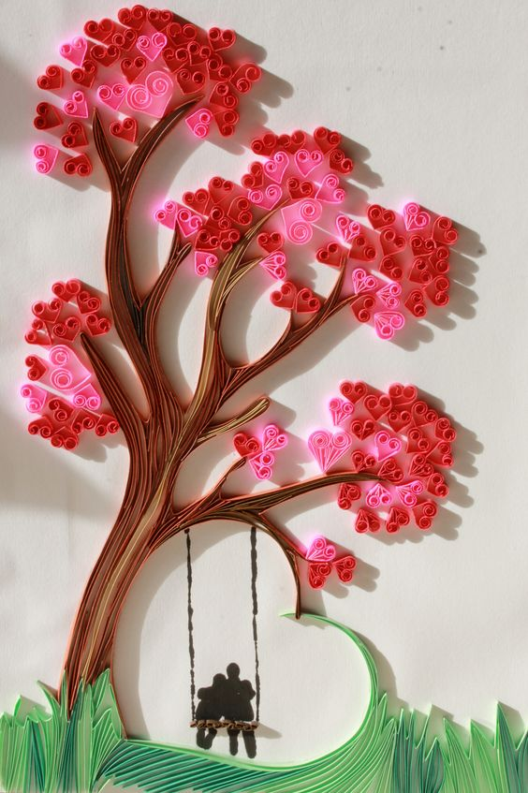

Вы сможете использовать бумагу различных цветов, что позволит создавать яркие орнаменты. Данный вид рукоделия открывает огромный простор для творчества и фантазии. Вам не придется думать о том, что подарить на День рождения. Квиллинг позволит реализовать яркие идеи, которые, несомненно, доставят удовольствие виновнику торжества

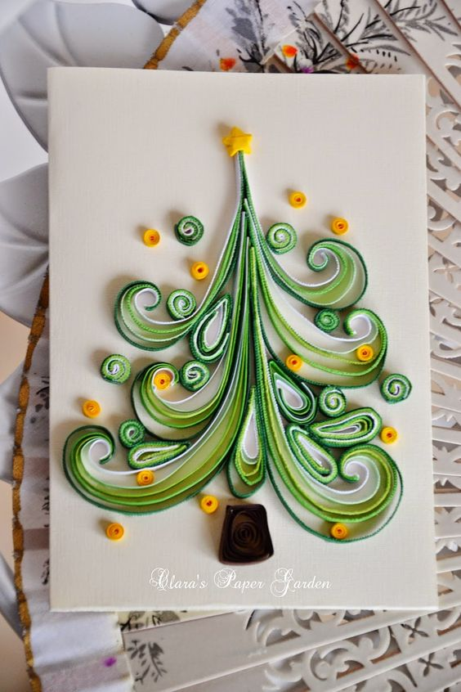

Сегодняшние занятия подошло к концу. Если у вас возникнут трудности или вопросы – пишите, звоните. Номер электронной почты [tanuhav2200@gmail.com](mailto:tanuhav2200@gmail.com) или на номер в [WhatsApp 89045467366.](https://www.whatsapp.com/" \t "_blank)